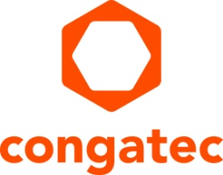
Nota de Prensa

El comité COM-HPC de PICMG aprueba la configuración COM-HPC Mini
Formato mini para el máximo rendimiento

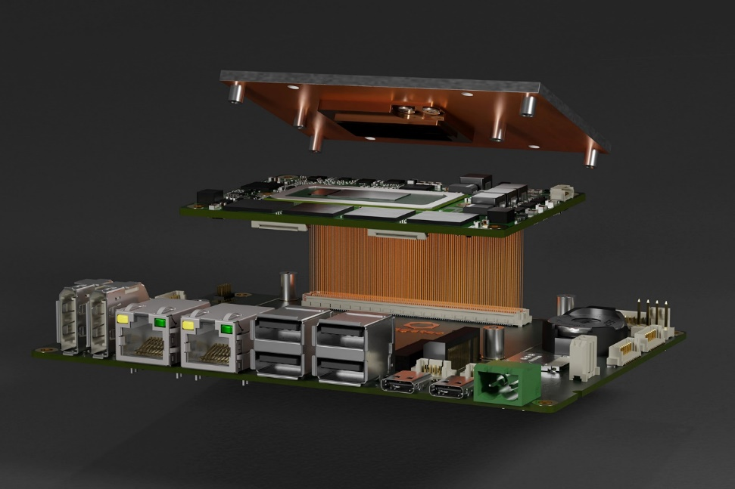

Deggendorf, Alemania, 13 de diciembre de 2022 * * * congatec se complace en anunciar que el subcomité técnico PICMG COM-HPC ha aprobado el pinout (configuración) y el footprint (huella) de la nueva especificación COM-HPC Mini de alto rendimiento para módulos COM (Computer-on-Module) del tamaño de una tarjeta de crédito (95x60mm). La nueva norma COM-HPC Mini entra ahora en la recta final hacia su ratificación definitiva, prevista para el primer semestre de 2023. La nueva especificación COM-HPC Mini, diseñada para aplicaciones pequeñas pero muy exigentes en rendimiento, abrirá la posibilidad de desarrollar microordenadores ultrapotentes del tamaño de un switch Ethernet de 4 u 8 puertos, por ejemplo. Estos sistemas de tamaño tan reducido son necesarios en muchos segmentos de los sistemas embebidos y el edge computing. Entre los mercados a los que se dirigen se incluyen los PC de sobremesa y los PC de armario de control/carril DIN, las pasarelas IoT adaptables para el brownfield, los ordenadores edge ciberseguros para infraestructuras críticas de TI/OT, las tablet robustas e incluso los robots ultrarrobustos y los ordenadores de a bordo de vehículos que desean aprovechar la RAM soldada que es una característica estándar de estos módulos. Los procesadores predestinados para este nuevo factor de forma son la serie de procesadores Intel Core de 12ª generación -para los que congatec ya ofrece un estudio de diseño listo para su despliegue para las pruebas iniciales de laboratorio y los bucles de feedback de los clientes- y sus futuros sucesores.

"La aprobación del pinout es un hito esencial ya que los diseñadores de placas base y los fabricantes de módulos COM (Computer-on-Module) como congatec, que participan activamente en el grupo de trabajo COM-HPC, pueden ahora embarcarse en las primeras soluciones embebidas y edge computing de pequeño factor de forma basadas en estos datos pre-aprobados. El objetivo es lanzar los módulos al mercado al mismo tiempo que Intel y otros fabricantes de procesadores de aplicación lancen sus nuevas generaciones de procesadores de gama alta, lo que se espera que ocurra el próximo año", explica Christian Eder, director de marketing de producto de congatec y presidente del grupo de trabajo COM-HPC.

Con 400 pines, frente a los 220 de COM Express Mini, el nuevo estándar COM-HPC Mini está diseñado para satisfacer las crecientes necesidades de interfaz de los ordenadores heterogéneos y multifuncionales. Las extensiones incluyen hasta 4x USB 4.0 con funcionalidad completa, incluido Thunderbolt y modo alternativo DisplayPort, PCIe Gen 4/5 con hasta 16 carriles, 2x puerto Ethernet de 10 Gbit/s y mucho más. Si a esto añadimos que el conector COM-HPC Mini está cualificado para anchos de banda de más de 32 Gbit/s -suficiente para soportar PCIe Gen 5 o incluso Gen 6-, está claro que sus capacidades van mucho más allá de las de todos los demás estándares de módulos del tamaño de una tarjeta de crédito.

Para más información sobre el nuevo estándar COM-HPC Mini Computer-on-Module y el estudio de diseño congatec COM-HPC Mini basado en la serie de procesadores Intel® Core™ de 12ª generación que es compatible con los próximos sucesores, visite
https://www.congatec.com/en/technologies/com-hpc-mini/.

* * *

Sobre congatec
congatec es una empresa de tecnología de rápido crecimiento que se centra en productos informáticos embebidos y edge. Los módulos informáticos de alto rendimiento se utilizan en una amplia gama de aplicaciones y dispositivos en automatización industrial, tecnología médica, transporte, telecomunicaciones y muchas otros verticales. Respaldado por el accionista controlador DBAG Fund VIII, un fondo del mercado medio alemán que se enfoca en negocios industriales en crecimiento, congatec tiene la experiencia en financiación, fusiones y adquisiciones para aprovechar estas oportunidades de mercado en expansión. congatec es el líder del mercado global en el segmento de módulos COM con una excelente base de clientes desde nuevas empresas hasta compañías internacionales de primera línea. Más información disponible en nuestra web www.congatec.com o via LinkedIn, Twitter y YouTube.

Texto y foto también disponible online en: https://www.congatec.com/es/congatec/notas-de-prensa.html

Intel, el logotipo de Intel y otras marcas de Intel son marcas comerciales de Intel Corporation o sus filiales..

Contacto con los lectores:
congatec
Telefon: +49-991-2700-0
info@congatec.com
www.congatec.com

Contacto con la prensa congatec:
congatec
Christof Wilde
Telefon: +49-991-2700-2822
christof.wilde@congatec.com

Contacto con la prensa Agencia:
SAMS Network
Michael Hennen
Telefon: +49-2405-4526720
congatec@sams-network.com
www.sams-network.com

Envíe los talonarios de vales a:
SAMS Network
Sales And Management Services
Michael Hennen
Zechenstraße 29
52146 Würselen
Germany

Envíe los enlaces de las publicaciones en línea a:
office@sams-network.com

